Nadácia Jozef Ružička

Výročná správa
o činnosti za rok 2025

Máj 2026

Obsah:

Zásady činnosti nadácie
Ciele nadácie na rok 2025
Činnosť v roku 2025
Plánované ciele na rok 2026

Zásady nadácie

Nadácia Jozef Ružička bola zapísaná do registra nadácií Ministerstva vnútra Slovenskej republiky dňa 13.06.2019 pod číslom 203/Na-2002/1210
Verejnoprospešným účelom nadácie je poskytovať všestrannú pomoc a podporu zdravotne a telesne znevýhodneným, postihnutým a chronicky chorým osobám, predovšetkým maloletým deťom, ale aj dospelým, členom ich rodín a podporovať zlepšenie kvality ich života.
Pri napĺňaní účelu nadácia vykonáva osvetovú činnosť, získava peňažné a nepeňažné prostriedky a poskytuje všestrannú pomoc na realizovanie opatrení na zlepšenie zdravia a každodenného života týchto osôb.

Ciele na rok 2025:
- Pomoc telesne znevýhodneným deťom a dospelým.
- Úhrada rehabilitačných pobytov a zdravotných pomôcok, na ktoré neprispievajú zdravotné poisťovne ani sociálna poisťovňa – vytvoriť dva samostatné projekty.

Činnosť v roku 2025
Ciele stanovené na rok 2025 Nadácia Jozef Ružička splnila.
Nadácia zrealizovala ďalší spoločný projekt pomoci telesne znevýhodneným deťom s občianskym združením Asociáciou pomoci postihnutým – APPA, ktoré je administrátorom celého projektu. Na projekt O krok vpred Nadácia Jozef Ružička prispela sumou 10.000 Eur a projekt pomohol 10 rodinám, v ktorých žije telesne znevýhodnené dieťa. Finančný príspevok im zabezpečil úhradu nevyhnutných rehabilitácií.

Z projektu Môj krok vpred 2025 boli podporení napríklad:

Tomáško a Samko Bertokovci
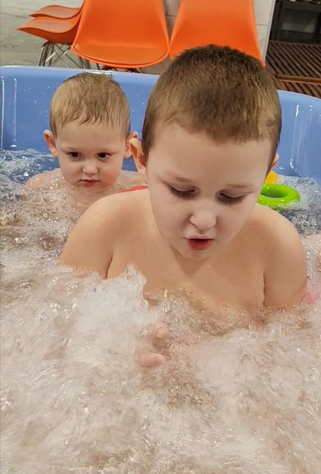
Tomáško a Samko sa narodili ako zdravé deti. Avšak už od ranného veku sa ukázalo, že ich cesta nebude jednoduchá. Tomáško už ako bábätko zaostával vo vývine, či už fyzickom alebo kognitívnom. Pri 15-mesačnej kontrole mu bol diagnostikovaný rizikový vývin pre poruchu autistického spektra.Tomáško sa narodil s nystagmom, čo je stav charakterizovaný nekontrolovateľnými, rýchlymi pohybmi očí, ktoré môžu byť horizontálne, vertikálne alebo rotačné. Hoci sme tento stav spočiatku brali ako nevinnú očnú diagnózu, netušili sme, že je to prejav vážnejšej choroby. Vo veku dvoch a pol roka dostal Tomáško svoj prvý epileptický záchvat. Pri genetických vyšetreniach sa zistilo, že genetika je v poriadku.
V tom čase Tomáškova mama neplánovane otehotnela s mladším synom Samkom. Keď sa Samko narodil, všetko vyzeralo v poriadku. Avšak, keď mal dva mesiace a úplne otvoril oči, aj u neho sa objavil nystagmus. Ako štvormesačný dostal svoj prvý epileptický záchvat a začal zaostávať vo vývine rovnako ako Tomáško.
Genetické vyšetrenie podstúpil aj Samko. Po roku čakania sa rodičia dozvedeli, že obaja chlapci majú mutáciu génu CACNA1F, čo spôsobuje nystagmus, očnú atrofiu a ďalšie očné choroby ako pigmentová dystrofia sietnice a nočná slepota. Tomáško má navyše mutáciu génu COL4A1, čo spôsobuje poruchy obličiek, a mutáciu génu NSD1, čo značí Sotos syndróm.
Obaja chlapci chodia na rehabilitácie kvôli hypotonickému syndrómu, ktorý ovplyvňuje ich hrubú aj jemnú motoriku. Tieto rehabilitácie im veľmi pomáhajú. Okrem toho navštevujú terapie autistické deti, pretože ich porozumenie reči a rozvoj reči sú výrazne oneskorené.
Aj keď rodičia vedia, že Tomáško a Samko nikdy nebudú úplne zdraví, ich úsilie prináša výsledky. Pracujú na tom, aby sa im rozvíjali iné zmysly, kým im úplne neodíde zrak. Terapie sú veľmi nákladné, pretože spolupráca s deťmi s takými diagnózami je náročná. Napriek všetkému veria, že ich dokážu pripraviť na budúcnosť čo najlepšie.
„Vážená Nadácia Janka Ružičku, chceli by sme Vám zo srdca poďakovať za podporu a dôveru, ktorú ste nám prejavili prostredníctvom Vášho grantu. Vďaka nemu majú naši chlapci možnosť absolvovať rehabilitácie v Hendi Centre, čo im výrazne pomáha v ich napredovaní a zlepšovaní kvality života. Vaša pomoc pre nás znamená veľa – nielen finančnú podporu, ale aj pocit, že nie sme na našej ceste sami. Ste pre nás dôkazom, že existujú ľudia a organizácie, ktorým záleží na druhých a ktorí sú ochotní pomáhať tam, kde je to najviac potrebné. Ešte raz veľké ďakujeme za Vašu štedrosť a ochotu pomáhať.“
Mia Pončáková
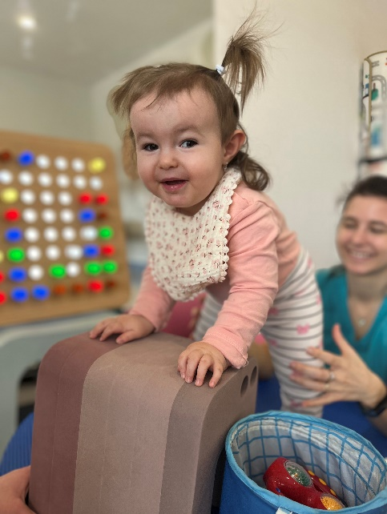
Miuška je malá bojovníčka, ktorá cvičí už od narodenia. Absolvuje množstvo rehabilitácií a podporných terapií, ktoré ju posúvajú zakaždým dopredu. Cvičí už viac ako rok nielen v rehabilitačnom centre, ale aj doma. Napriek svojej diagnóze, ktorej súčasťou je aj oneskorený psychomotorický vývin ukazuje, že sa všetko dá, len treba tvrdo makať a byť trpezlivý. Podpora z projektu bola plne využitá na ďalšie kvapky potu v centre Svetielko v Prešove.
„Chceli by sme sa zo srdca poďakovať Nadácii Jozefa Ružičku za príspevok na dcérkine rehabilitácie. Spolu sme absolvovali 3 týždne intenzívneho cvičenia a podporných terapií v centre Svetielko v Prešove. Mia sa počas týchto týždňov naučila stavať popri opore hore a zísť zo stoja naspäť dole na kolienka. Bol to pre nás obrovský posun vpred, pretože odvtedy máme doma dieťaťko, ktoré si už chodí okolo nábytku. Aj keď je pred nami ešte dlhá cesta, veľmi sa z toho tešíme a ďakujeme ešte raz.“
Druhým v roku 2025 bol projekt Pred&Po, ktorý pomohol sumou 10.000 eur 10 rodinám zlepšiť kvalitu života nákupom kompenzačnej pomôcky.
Z projektu Pred&Po boli podporení napríklad:

Ján Krnáč
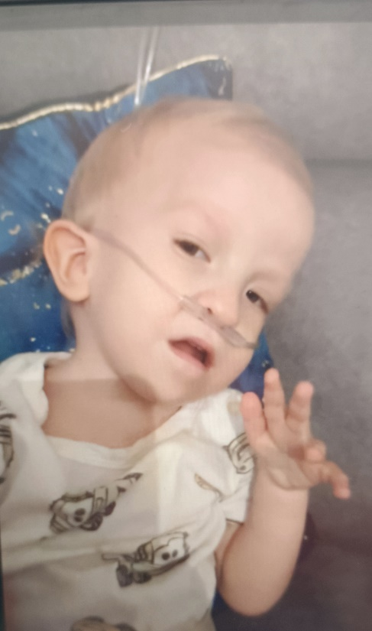
Hoci má Janko tri roky, na svoj vek je maličký. Môžu za to diagnózy - hypotónia, hypoglykémia a hypertyreóza – teda zvýšená funkčnosť štítnej žľazy. Ako každé dieťa netúži po ničom inom, ako sa hrať, byť samostatný a objať svojich rodičov. Prvé mesiace života strávil v nemocnici. Napriek tomu, že aktuálne má už dva roky, stále má miery malého bábätka. Meria 70 centimetrov a váži len šesť kilogramov. Podstupujem preto cvičenia, liečenia a rôzne vyšetrenia. Veľmi sa snaží a zo všetkých síl bojuje, no v súčasnosti stále potrebuje 24-hodinovú starostlivosť. Mám však skvelých rodičov, ktorí pre neho robia všetko, čo sa dá. No aj oni však potrebujú pomoc. Janko rehabilituje v Axis Medical Center. Tieto rehabilitácie poisťovňa neprepláca a pre rodinu ide o finančne náročnú položku.
„Dobrý deň, chcem sa poďakovať Nadácii Jozefa Rúžičku a projektu Pred&Po, že nám poskytli financie na koncentrátor kyslíka, ktorý môžeme každý deň krásne používať, aby sa nášmu synovi zlepšil zdravotný stav. Ďakujeme veľmi pekne.“
Bendíková Ella

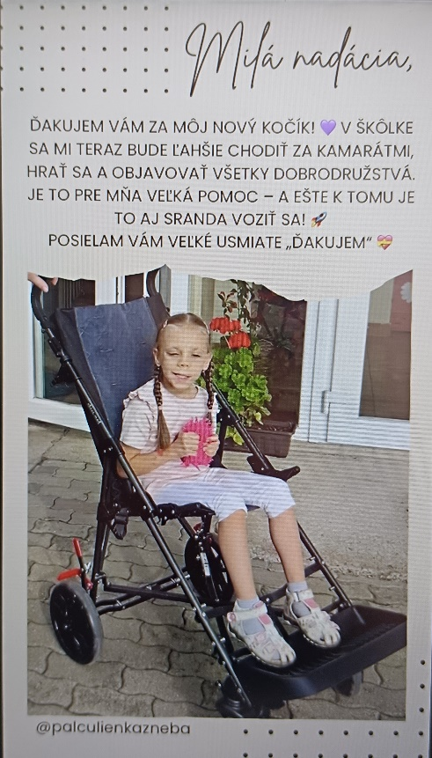
Ellka je dievčatko, dlho očakávané, vymodlené, ktoré sa vypýtalo na svet o 100 dní skôr. Náročným štartom do života, ktorý bol sprevádzaný bojom a strachom o jej život, začala jej dlhá cesta za vytúženým cieľom stať sa plnohodnotným človekom. Ellka sa narodila predčasne v 26 týždni, s váhou 730 g. Akútnou sekciou sa začal boj o prežitie sprevádzaný tými najrôznejšími komplikáciami. Tri mesiace strávili rodičia v obavách a slzách pri inkubátore, či príde nový deň. Ellka vo svojich 4 rokoch stále samostatne nechodí a nerozpráva. Zato každý deň dokazuje, že je to inteligentné dievčatko, ktoré, aj keď ho telo neposlúcha, tak hlávka funguje na plné obrátky.Telom Palculienky, mysľou Zvedavca a srdcom Bojovníka každým dňom dokazuje, že aj z nemožného sa môže stať možné.

Plánované ciele nadácie na rok 2026

Pokračujeme v napĺňaní cieľov, ktoré si Nadácia stanovila pri svojom vzniku, hlavne prostredníctvom rehabilitačného projektu Pomáhame srdcom, ktorý sa stal už peknou tradíciou.

- Pomoc telesne znevýhodneným deťom a dospelým
- Úhrada rehabilitačných pobytov a zdravotných pomôcok, na ktoré neprispievajú zdravotné poisťovne ani sociálna poisťovňa.

Finančná časť:

Prijaté dary nad 331 EUR: 8500
Celkové náklady:
- Poskytnuté príspevky iným účtovným jednotkám - 8340,-EUR
- Bankové poplatky 96 EUR

